D6, týden 17,18

Rozdělte si učivo na části:
- Alexandr Veliký
- Dokument Alexandr Veliký
- Helenistický svět
- Kahoot – Starověké Řecko – Odkaz najdete v Teams. Hra je aktivní až do 2.5.2020 a vítěz dostane mňamku Použijte svoje jméno!!

ALEXANDR VELIKÝ
Makedonský král Filip II využil toho, že Řecko bylo po válkách oslabené a ovládl ho. Samostatnost řeckých států skončila.
Makedonie byla hornatou oblastí, vzdálenou od mořských obchodních cest. Obyvatelstvo Makedonie hovořilo jazykem blízkým řeckému. Řekové je však považovali za barbary. Filip II měl silné vojsko, jeho cílem bylo podmanit si okolní oblasti a získat přístup k moři.
Filip II posílil své vítězství tím, že vyhlásil společný boj všech Řeků proti Persii. Avšak dřív než mohl výpravu uskutečnit, byl zavražděn. Na trůn nastoupil jeho dvacetiletý syn Alexandr.
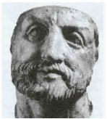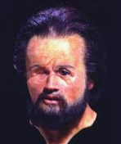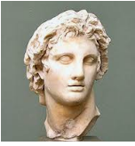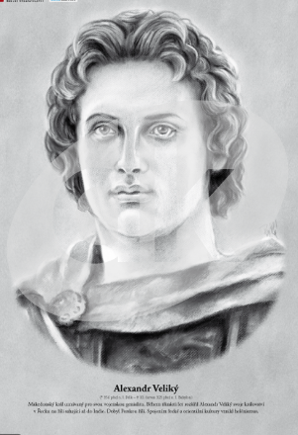
Filip II Alexandr
Alexandr Veliký – byl vychováván významným řeckým myslitelem Aristotelem.
Byl mimořádně schopný vojevůdce. Jeho snem bylo vytvořit světovou říši.
Vítěznými boji vytvořil Alexandr mohutnou říši. Stal v jejím čele jako král, který měl zcela neomezenou moc a požíval božských poct. Zaujímal podobné postavení jako kdysi panovníci ve staroorientálních státech.
V porobených zemích se šířila řecká vzdělanost a kultura. Ale také řecká kultura se obohatila novými poznatky. Vzájemným působením těchto odlišných kultur se vytvořila nová kultura – HELÉNISTICKÁ.
Alexandr vytvořil velkou říši. Porazil perského krále Dareia III, i mocného krále Indie Póra a jeho slony.

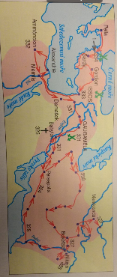
Prostudujte si mapu v učebnici na s. 105. Alexandrova říše je růžová barvička.

Dokument - https://www.youtube.com/watch?v=ZZp7nMdfU7w – Alexandr Veliký. Podívejte se na osobnost Alexandra Velikého. Všimněte si jeho zajímavou bojovou strategii, který se dokázal postavit několik násobně větší armádě a vyhrál. Jeho strategii využívali i Římané.

HELÉNISTICKÝ SVĚT

Termín helénismus byl zaveden až v 19. století. Helénismus = prolínání řecké kultury s východními kulturami. Začalo tažením Alexandra Velikého.
Po Alexandrově smrti, se říše rozpadla. Říši si rozdělili velitelé vojska a později jejich nástupci. Bylo to období vyplněno válkami.
Těchto několik samostatných států se ve 2. století př. n. l. staly obětí římské říše.
Obsazení Řecka, Makedonie a Korinthu Římany znamenalo konec řecké svobody. Neznamenalo to však zánik řecké kultury. Římané naopak mnohé od Řeků převzali a v mnohém je napodobovali.

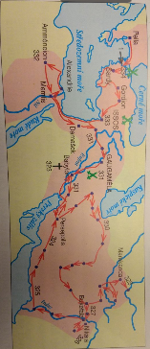
Prostudujte si mapu v učebnici na s. 106. Mapa zobrazuje vznik a rozsah helénistických států.

Kahoot – Starověké Řecko – Odkaz najdete v Teams. Hra je aktivní až do 2. 5. 2020 a vítěz dostane mňamku Použijte svoje jméno!!

